DECLARAÇÃO

Declaro para os devidos fins acadêmicos que o artigo intitulado “SOCIO-ENVIRONMENTAL AND MICROBIOLOGICAL ASSESSMENT OF WATER FROM THE RIVER PIANCÓ, POMBAL, BRAZIL”, de Edevaldo da Silva, foi traduzido pelo abaixo-assinado.

Sem mais para o momento, subscrevo-me.

Maringá, 11 de agosto de 2015.

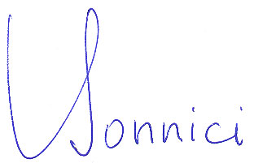
_______________________________
Dr. Thomas Bonnici
I.D. card 563 250
Department of English, State University of Maringá, Maringá PR Brazil.

